Глава муниципального образования "Город Ижевск"
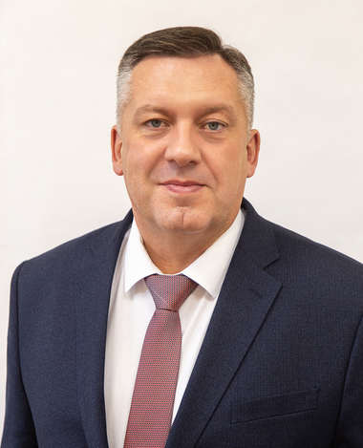
Чистяков Дмитрий Александрович
Чистяков Дмитрий Александрович родился в 1972 году в городе Ижевске.
Образование высшее. В 2004 году окончил Академию права «ТИСБИ» по специальности «Юриспруденция». В 2017 году окончил ФГБОУ ВО «Российская академия народного хозяйства и государственной службы при Президенте РФ» по специальности «Государственное и муниципальное управление»
1992-1993 г.г. | Служба в Вооруженных Силах Российской Федерации
1994-2002 г.г.  2002-2003 г.г. | - работа в Удмуртском республиканском управлении инкассации в должностях инкассатора, начальника Ижевского участка инкассации - начальник Отдела инкассации и организации перевозок Удмуртского республиканского управления инкассации
2003-2017 г.г. | - занимал руководящие должности в федеральных банках
2015-2017 г.г. | - Депутат Городской думы города Ижевска VI созыва
2017-2023 г.г. | - Заместитель Главы Администрации города Ижевска по социальной политике
01.06.2023 г. -  05.09.2023 г. | - И.о. Заместителя Главы Администрации города Ижевска по социальной политике
С 06.09.23 г. по  настоящее время | - Глава муниципального образования "Город Ижевск"
Государственные награды:
Благодарность Главы муниципального образования «Город Ижевск», 2012 год,
Почетная грамота Главы муниципального образования «Город Ижевск», 2013 год,
Почетная грамота Государственного Совета Удмуртской Республики, 2017 год.

Заместитель Главы Администрации города Ижевска по социальной политике
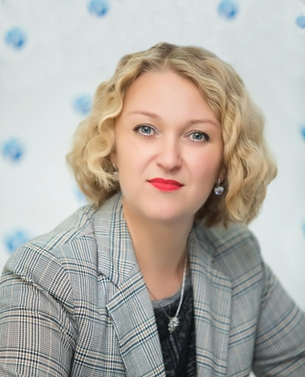
Гвоздкова Наталья Геннадьевна
БИОГРАФИЯ
Гвоздкова Наталья Геннадьевна родилась в 1976 году в г. Ижевске.
Образование высшее. В 2003 году окончила Удмуртский государственный университет по специальности «Психология», квалификация - педагог-психолог.
Государственные награды, поощрения
Почетная грамота Министерства образования и науки Удмуртской Республики, 2008 год
Почетное звание «Почетный работник общего образования Российской Федерации», 2012 год
Почетная грамота Главы муниципального образования «Город Ижевск», 2021 год
1994 - 1997 г.г. | Медсестра для работы в военкомате медсанчасти производственного объединения «Ижсталь»
1997 - 2001 г.г. . | Старшая медицинская сестра ясли сада № 207, детского сада № 76, детского сада № 207
2001 - 2002 г.г. | Педагог-психолог, старший воспитатель детского сада № 76
2002 - 2005 г.г. | Педагог-психолог, старший воспитатель МДОУ «Центр развития ребенка - детский сад № 76»
2005 - 2007 г.г. | Заведующая МДОУ детский сад общеразвивающего вида № 156
2007 - 2011 г.г. | Главный специалист МУ «Центр дошкольного образования и воспитания» Устиновского района г. Ижевска
2011 - 2012 г.г. | Заместитель начальника МУ «Центр дошкольного образования и воспитания» Первомайского района г. Ижевска (МКУ «Центр дошкольного образования и воспитания - Централизованная бухгалтерия» Первомайского района г. Ижевска)
2012 - 2013 г.г. | Начальник МКУ «Центр дошкольного образования и воспитания - Централизованная бухгалтерия» Устиновского района г. Ижевска
2013 - 2018 г.г. | Начальник МКУ «Центр дошкольного образования и воспитания - Централизованная бухгалтерия» Индустриального района г. Ижевска
2018 - 2019 г.г. | Начальник МКУ «Ресурсный центр Управления дошкольного образования и воспитания Администрации города Ижевска» (МКУ «Ресурсный центр Управления образования Администрации города Ижевска»)
2019 - 2023 г.г. | Заместитель начальника Управления образования по дошкольному образованию, начальник Управления образования Администрации города Ижевска
с 17.10.2023 по настоящее время | Заместитель Главы Администрации города Ижевска по социальной политике

Заместитель Главы Администрации города Ижевска по жилищно-коммунальному хозяйству и строительству
Шадрин Максим Олегович
Организует работу Администрации города по вопросам жилищного и коммунального хозяйства, строительства, охраны окружающей среды, благоустройства и транспорта.
БИОГРАФИЯ
Шадрин Максим Олегович родился 9 января 1985 года в городе Устинов.
Образование высшее. В 2022 году окончил Ижевскую государственную сельскохозяйственную академию по специальности «Государственное и муниципальное управление».
01.07.2005-31.12.2005; 01.01.2006-31.12.2006 | Менеджер и администратор в филиале «Преант-Ижевск» ООО«Преант» | Удмуртская Республика, г.Ижевск
01.01.2007-30.06.2007 | Старший администратор в ООО «Евромания» | Удмуртская Республика, г. Ижевск
01.08.2008-12.12.2008 | Менеджер в ООО «Пак-Экспресс» | Республика Татарстан, г. Азнакаево
25.05.2010 - 08.12.2011 | Менеджер по развитию в ЗАО «Уралэнерго» | Удмуртская Республика, г. Ижевск
09.12.2011 - 31.07.2012  01.08.2012 - 15.04.2013 | Руководитель проекта строительно-монтажного управления;  Заместитель директора по строительству ООО «Энергосоюз» | Удмуртская Республика, г. Ижевск
16.04.2013 - 24.07.2015  07.08.2013 | Заместитель директора ООО «Удмуртгазпроект»  (переименовано в ООО Проектный институт «Удмуртгазпроект») | Удмуртская Республика, г. Ижевск
25.07.2015 - 09.01.2019 | Директор ООО «ПИК «Энерго» | Удмуртская Республика, г. Ижевск
14.01.2019 - 18.12.2019 | Заместитель генерального директора ОАО «Удмуртгипроводхоз» | Удмуртская Республика,  г. Ижевск
19.12.2019 - 12.01.2022 | Генеральный директор ОАО «Институт «Удмуртгипроводхоз» | Удмуртская Республика, г. Ижевск
25.01.2022 - 12.05.2022 | Начальник управления инжиниринга производственного отделения «Западные электрические сети» филиала ОАО «МРСК Урала» -«Свердловэнерго» | Свердловская область, г. Екатеринбург
13.05.2022 - 01.12.2022 | Заместитель директора ООО «БИ ЭМ Групп» | Удмуртская Республика, г. Ижевск
02.12.2022 - 09.06.2023 | Руководитель ПИР управления реализации подрядных проектов в ООО «Энергоком» | Свердловская область, г. Екатеринбург
14.06.2023 - 06.02.2024 | Первый заместитель-заместитель Главы Администрации МО «Город Можга» по строительству и жилищно-коммунальной политике | Удмуртская Республика, г. Можга
с 08.04.2024 по настоящее время | Заместитель Главы Администрации МО «Город Ижевск» по ЖКХ и строительству | Удмуртская Республика, г. Ижевск

Заместитель Главы Администрации - начальник Управления финансов
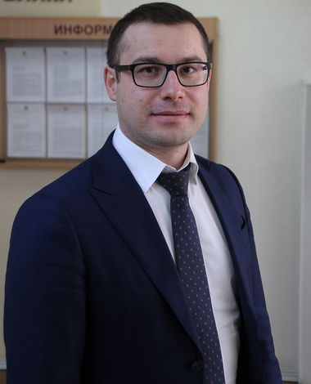
Новгородцев Павел Петрович
Новгородцев Павел Петрович родился 7 августа 1984 года в с. Алнаши Алнашского района Удмуртской АССР
Образование высшее. В 2006 году окончил ГОУ ВПО «Удмуртский государственный университет» по специальности «Государственное и муниципальное управление».
2006-2008 г.г. | - работа в Представительстве ЗАО «БанкРусский Стандарт» г.Ижевска в должности менеджер
2009-2016 г.г. | - занимал должности государственной гражданской службы Удмуртской Республики в Министерстве финансов Удмуртской Республики
2016-2018 г.г. | - Заместитель министра финансов Удмуртской Республики
2018-2023 г.г. | - Заместитель Главы Администрации - начальник Управления финансов Администрации города Ижевска
с 01.06.2023 г. по настоящее время | - И.о. Заместителя Главы Администрации - начальник Управления финансов Администрации города Ижевска
Государственные награды, поощрения:
Благодарность Министерства финансов Удмуртской Республики, 2012 год
Почетная грамота Министерства финансов Удмуртской Республики, 2015 год
Почетная грамота Главы муниципального образования "Город Ижевск", 2020 год
Почетная грамота Правительства Удмуртской Республики, 2022 год

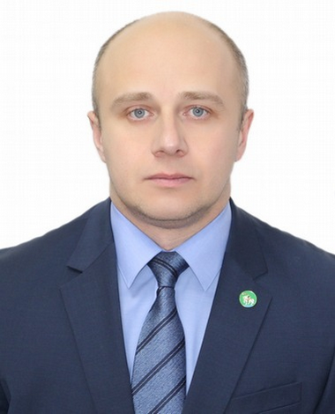
Ниязов Рафаэль Эрнстович

Биография
Ниязов Рафаэль Эрнстович родился в 1983 году в городе Агрызе Республики Татарстан.
Образование высшее. В 2004 году окончил Нижегородскую академию МВД России по специальности «Юриспруденция», квалификация - юрист.
2000-2004 | Служба в органах внутренних дел Удмуртской Республики
2005-2006 | Служба в органах внутренних дел Республики Татарстан
2012-2013 | Старший менеджер по выдаче займов ИП Гришачев Юрий Олегович
2013-2014 | Старший менеджер по выдаче займов ИП Киселёв Дмитрий Александрович
2014-2016 | Старший менеджер по работе с клиентами ООО «Феникс+» (Микрофинансовая организация ООО «Феникс+»)
2016-2022 | Ведущий специалист - инспектор по профилактике семейного неблагополучия и правонарушений среди несовершеннолетних при Комиссии по делам несовершеннолетних и защите их прав Исполнительного комитета Агрызского муниципального района  Главный специалист административной комиссии Исполнительного комитета Агрызского муниципального района  Управляющий делами Исполнительного комитета Агрызского муниципального района  Главный специалист административной комиссии Исполнительного комитета Агрызского муниципального района
2022-2024 | Руководитель Исполнительного комитета муниципального образования «город Агрыз» Агрызского муниципального района
01.2024-07.2024 | Заместитель Главы Администрации Индустриального района города Ижевска по благоустройству  Глава Администрации Индустриального района города Ижевска
с 02.07.2024 по настоящее время | Заместитель Главы Администрации - начальник Управления благоустройства и охраны окружающей среды Администрации города Ижевска

Заместитель Главы Администрации - Руководитель аппарата Администрации города Ижевска
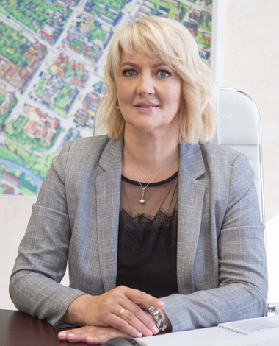
Решетникова Вера Васильевна
БИОГРАФИЯ
Решетникова Вера Васильевна родилась в 1970 году в городе Ижевске Удмуртской АССР.
Образование высшее. В 1992 году окончила Удмуртский государственный университет по специальности «История», в 2001 году окончила Высшую школу приватизации и предпринимательства – Институт по специальности «Менеджмент».
Государственные награды, поощрения
Почетная грамота Главы муниципального образования «Город Ижевск», 2015 год
Памятная медаль «20 лет Государственному Совету Удмуртской Республики», 2016 год
Почетная грамота Государственного Совета Удмуртской Республики, 2017 год
Нагрудный знак МЧС России «Участнику ликвидации последствий ЧС», 2018 год
1992-1996г.г. | Преподаватель истории СПТУ-38 города Ижевска
1996-2002г.г. | Методист Международного Восточно-Европейского университета
2002-2003г.г. | Преподаватель Высшего юридического колледжа
2004г.  2004-2008г.г. | Менеджер учебного процесса Уральского филиала АНОУ «Московская Финансово-юридическая академия»  Заместитель директора Уральского филиала АНОУ «Московская Финансово-юридическая академия»
2008-2009г.г.  2009-2011г.г. | Главный специалист Отдела организационной работы Удмуртского регионального отделения Всероссийской политической партии «Единая Россия»  Начальник Отдела агитационно-пропагандистской работы Удмуртского регионального отделения Всероссийской политической партии «Единая Россия»
2011г.  2011-2019г.г.  2019-2021 г.г. | Заместитель начальника Управления кадровой политики и организационно-контрольной работы – начальник Отдела организационно-контрольной работы Администрации города Ижевска  Начальник Управления организационной работы Администрации города Ижевска  Заместитель Руководителя аппарата Администрации города Ижевска
2021-2023 г.г. | Заместитель Главы Администрации - Руководитель аппарата Администрации города Ижевска
С 01.06.2023 г.  по 16.10.2023 г. | И.о. Заместителя Главы Администрации - Руководитель аппарата Администрации города Ижевска
С 17.10.2023 г.  по настоящее время | Заместитель Главы Администрации - Руководитель аппарата Администрации города Ижевска

Вавилов Михаил Юрьевич
Организует работу по вопросам защиты территорий от чрезвычайных ситуаций, взаимодействия с правоохранительными органами; организует правовое обеспечение деятельности Администрации города.
БИОГРАФИЯ
Вавилов Михаил Юрьевич родился в 1975 году в г. Сарапуле Удмуртской АССР.
Образование высшее. В 1997 году окончил Удмуртский государственный университет по специальности «Юриспруденция», в 2012 году окончил Удмуртский государственный университет по специальности «Экономика труда».
Государственные награды, поощрения
Почетная грамота Государственного Совета Удмуртской Республики, 2003 год
Почетная грамота Удмуртской Республики, 2004 год
Почетное звание «Заслуженный юрист Удмуртской Республики», 2010 год
Благодарность Председателя Государственного Совета Удмуртской Республики, 2014 год
Благодарность Центральной избирательной комиссии Российской Федерации, 2015 год
Памятная медаль «20 лет Государственному Совету Удмуртской Республики», 2015 год
Почетное звание «Заслуженный юрист города Севастополя», 2018 год
1996г. | Юрист ТОО «Ижевский подшипниковый завод № 32»
1996-1997г.г. | Юрист производственно-торгового предприятия инвалидов «Остов»
1997г. | Ведущий юрист АО «Ижевский подшипниковый завод»
1997г.  1997-1998г.г. | Юрист юридической консультации Специализированной коллегии адвокатов УР «Юридическое агентство «ИжЮринформ»  Член Специализированной коллегии адвокатов УР «Юридическое агентство «ИжЮринформ»
1998-1999г.г. | Член УР коллегии адвокатов юридической фирмы «Республика»Президиума УР коллегии адвокатов
1999-2000г.г.  2000-2001г.г.  2001-2005г.г.  2005-2015г.г. | Консультант Правового управления Аппарата Государственного Совета УР  Заместитель начальника Правового управления Аппарата Государственного Совета УР  Начальник Правового управления Аппарата Государственного Совета УР  Заместитель Руководителя Аппарата Государственного Совета УР - начальник Правового управления
2015-2016г.г. | Заместитель Генерального директора по правовым вопросам ООО «Ютерра»
2016-2017г.г.  2017-2021г.г. | Представитель Губернатора города Севастополь в Законодательном Собрании города Севастополя Департамента аппарата Губернатора и Правительства Севастополя (Аппарата Губернатора и Правительства Севастополя)  Начальник Правового управления Правительства Севастополя Департамента аппарата Губернатора и Правительства Севастополя (Аппарата Губернатора и Правительства Севастополя)
2020-2021г.г. | Начальник Правового управления Администрации города Ижевска
2021г.  с 30.08.2021г. по настоящее время | Начальник Правового управления Администрации города Ижевска  Заместитель Руководителя аппарата Администрации города Ижевска

Серёжникова Анна Андреевна
Организует работу по информационно-аналитическому обеспечению деятельности Администрации города Ижевска.
БИОГРАФИЯ
Серёжникова Анна Андреевна родилась в 1986 году в пос. Красная Поляна Кировской области.
Образование высшее. В 2008 году окончила Удмуртский государственный университет по специальности «Филология», в 2012 году окончила Ижевскую государственную сельскохозяйственную академию по специальности «Экономика и управление на предприятии».
Государственные награды, поощрения
Благодарность Главы муниципального образования «Город Ижевск», 2012 год
Почетная грамота Главы муниципального образования «Город Ижевск», 2018 год
Почетная грамота Государственного Совета Удмуртской Республики, 2019 год
Благодарность Главы муниципального образования «Город Ижевск», 2021 год
Почетная грамота Министерства транспорта и дорожного хозяйства Удмуртской Республики, 2021 год
2008 – 2016 г.г. | Главный специалист Отдела по информации Информационно-аналитического управления Аппарата Главы муниципального образования «город Ижевск» и Городской думы города Ижевска  Специалист-эксперт Отдела по информации Информационно-аналитического управления Аппарата Главы муниципального образования «город Ижевск» и Городской думы города Ижевска  Ведущий специалист-эксперт Отдела по информации Информационно-аналитического управления Аппарата Главы муниципального образования «город Ижевск» и Городской думы города Ижевска  Главный специалист-эксперт Отдела по информации Информационно-аналитического управления Аппарата Главы муниципального образования «город Ижевск» и Городской думы города Ижевска
2016 – 2021 г.г.  с 10.08.2021 г. по настоящее время | Заместитель начальника Информационно-аналитического управления Администрации города Ижевска  Начальник Информационно-аналитического управления Администрации города Ижевска  Заместитель Руководителя аппарата Администрации города Ижевска

Администрация Индустриального района города Ижевска
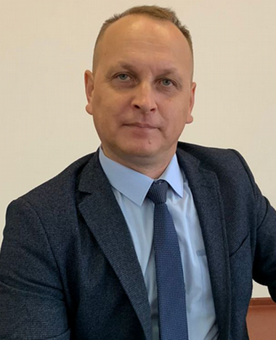
Безмельницын Юрий Анатольевич
Глава Администрации Индустриального района города Ижевска

Администрация Октябрьского района
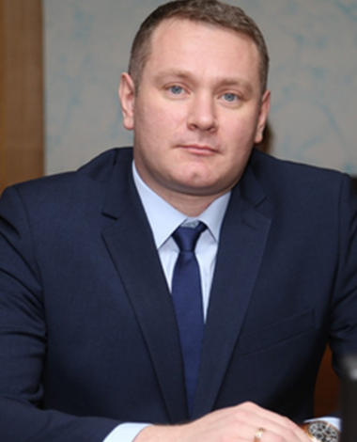
Опарин Юрий Сергеевич
Глава Администрации Октябрьского района

Администрация Первомайского района
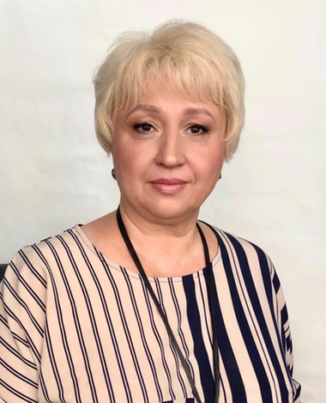
Сазонова Наталья Викторовна
Глава Администрации Первомайского района города Ижевска

Администрация Устиновского района
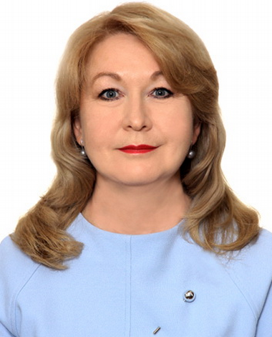
Лушникова Венера Фаридовна
Глава Администрации Устиновского района г. Ижевска

Администрация Ленинского района
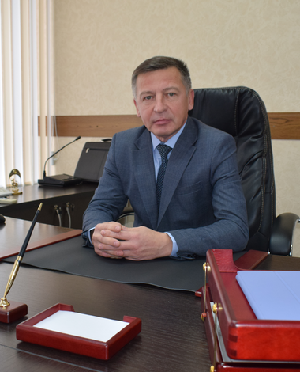
Акбашев Артур Эльфатович
Глава Администрации Ленинского района г. Ижевска

Управление финансов
Заместитель Главы Администрации - начальник Управления: Новгородцев Павел Петрович
Заместители начальника Управления:
- Кравец Вадим Алексеевич телефон: 414-701
- Петросян Татьяна Вячеславовна телефон: 414-702
- Тюрева Марина Ильинична телефон 414-703
Отделы:
Наименование отдела | Начальник отдела
Отдел доходов и муниципального долга | Лашкарева Светлана Георгиевна
Отдел учета бюджетных обязательств | Анкудинова Раиля Вилиновна
Отдел бюджетного учета и отчетности | Алексашина Лариса Валериевна
Отдел планирования расходов социальной сферы | Косяченко Елена Витальевна
Отдел организации кассового исполнения и санкционирования бюджетных расходов | Саитбатталова Ирина Владимировна
Отдел планирования расходов муниципального хозяйства | Городилова Светлана Викторовна
Операционный отдел | Тарасова Расиля Нурзадаевна
Отдел внутреннего муниципального финансового контроля | Бердыева Елена Владимировна
Отдел обеспечения деятельности аппарата | Валиева Гульнур  Гаффаровна
Юридический отдел | Камалиева Светлана Владимировна
Отдел свода бюджета и аналитики | Москвитина Елена Борисовна
Отдел муниципального заказа | Астапчик Елена Анатольевна

Управление благоустройства и охраны окружающей среды
Заместитель Главы Администрации-начальник Управления | Ниязов Рафаэль Эрнстович | 41-47-47
Приёмная | Широких Олеся Сергеевна | 41-47-47
Заместитель начальника Управления | Жевлакова Ирина Вячеславовна | 41-47-53
Заместитель начальника Управления | Мансуров Марат Аслямович | 41-47-45
Заместитель начальника Управления | Волков Александр Геннадьевич | 41-43-26
Отдел благоустройства
Начальник отдела | Санникова Екатерина Михайловна | 41-47-44
Заместитель начальника отдела | Держакова Ксения Владимировна | 41-47-44
Консультант | Колесникова Татьяна Александровна | 41-47-44
Консультант | Шахмин Марсель Фаатович | 41-47-44
Отдел транспорта и безопасности дорожного движения
Начальник отдела | Шутов Александр Сергеевич | 41-47-46
Заместитель начальника отдела | Головизнин Евгений Денисович | 41-47-46
Консультант | Шамгулова Елена Владимировна | 41-47-46
Консультант | Шишкин Николай Александрович | 41-47-46
Отдел природопользования и охраны окружающей среды
Начальник отдела | Иордаки Максим Владимирович | 41-43-26
Консультант | Жидилева Татьяна Геннадьевна | 41-43-26
Консультант | Лебедева Юлия Юрьевна | 41-43-26
Консультант | Никифорова Дария Константиновна | 41-43-26
Отдел лесного хозяйства
Начальник отдела | Жуков Андрей Юрьевич | 41-43-26
Консультант | Ноговицын Владислав Анатольевич | 41-43-26
Консультант | Чихирина Надежда Васильевна | 41-43-26
Консультант |  | 41-43-26
Общий отдел
Начальник отдела | Маринина Анна Вячеславовна | 41-47-52
Заместитель начальника отдела
Консультант | Камилева Лилия Шамильевна | 41-43-28
Консультант
Юридический отдел
Заместитель начальника отдела | Главатских Анюта Анатольевна | 41-47-48
Консультант | Кистенев Алексей Федорович | 41-47-50
Консультант |  | 41-47-50

Управление имущественных отношений и земельных ресурсов
Банникова Елена Львовна
Начальник Управления имущественных отношений и земельных ресурсов

Орлова Светлана Николаевна
Заместитель начальника Управления

Кулик Ольга Васильевна
Заместитель начальника Управления

Главное управление архитектуры и градостроительства
Черемных Станислав Николаевич
Начальник Главного управления архитектуры и градостроительства

Заместитель Начальника Управления - главный архитектор города Ижевска - Керсантинова Татьяна Вениаминовна

Заместитель Начальника Управления - Вако Дмитрий Ильич

Управление жилищно-коммунального хозяйства

Симакова Ольга Викторовна
Начальник Управления жилищно-коммунального хозяйства
Зам. начальника Управления - муниципальный жилищный инспектор Веретенникова О.С.
Зам. начальника Управления Зыкина Э.Г.
Зам. начальника Управления Малей Е.В.

Управление ЗАГС
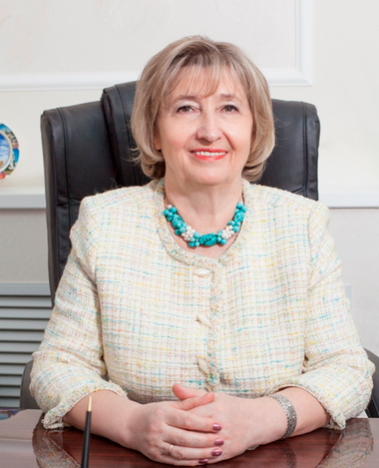
Утробина Валентина Ивановна
Начальник Управления ЗАГС

Управление по социальной поддержке населения, делам семьи, материнства и детства
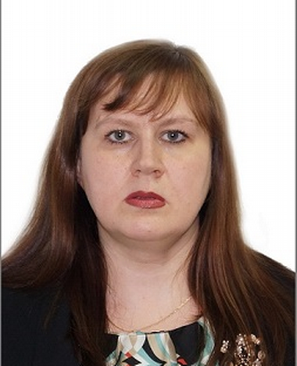
Васильева Мария Юрьевна
Начальник Управления

Сергеева Татьяна Юрьевна – заместитель начальника Управления
Мачехина Елена Кирилловна – начальник Финансово-экономического отдела
Семенова Надежда Владимировна - заместитель начальника Финансово - экономического отдела
Паюсова Светлана Петровна – начальник Отдела по работе с некоммерческими организациями и социальной поддержке населения
Тенсина Марина Олеговна - заместитель начальника Отдела по работе с некоммерческими организациями и социальной поддержке населения
Огуречникова Наталья Николаевна - заместитель начальника Отдела по работе с некоммерческими организациями и социальной поддержке населения
Оленева Светлана Александровна – начальник Отдела по делам семьи
Микрюкова Лилия Ренатовна - заместитель начальника Отдела по делам семьи
Жигалова Ольга Владимировна - начальник Отдела по делам несовершеннолетних и защите их прав

Управление общественной безопасности
Начальник Управления общественной безопасности | Шуклин Дмитрий Анатольевич
Отдел по работе с правоохранительными органами
Заместитель начальника Управления - Начальник Отдела
Заместитель начальника Отдела | Рогожникова Евгения Владимировна
Консультант | Каражя Кристина Владимировна
Консультант | Шабалина Татьяна Пантелеевна
Отдел мобилизационной работы
Заместитель начальника Управления -Начальник Отдела | Булашев Владимир Михайлович
Консультант
Консультант | Митрошина Наталия Владимировна
Консультант | Повышева Оксана Олеговна
Сектор безопасности информации
Начальник сектора | Янченко Николай Николаевич

Управление образования
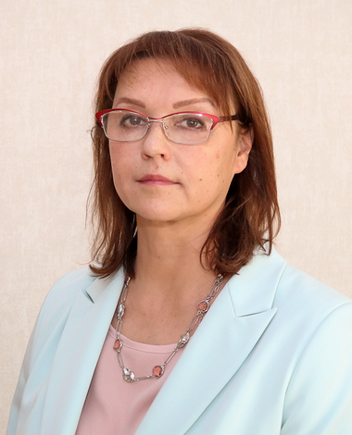
Коротаева Софья Александровна
Начальник Управления образования Администрации города Ижевска
Должность | Ф.И.О. (полностью)
Начальник Управления образования | Коротаева Софья Александровна
Главный специалист-эксперт | Степанова Алла Дмитриевна
Заместитель начальника Управления по финансам | Яркова Елена Сергеевна
Заместитель начальника Управления по общему образованию | Иванова Елена Сергеевна
Заместитель начальника Управления по воспитательной работе и дополнительному образованию | Моторина Ольга Геннадьевна
Заместитель начальника Управления по дошкольному образованию | Карпеченкова Светлана Рудольфовна
Отдел дошкольного образования
Начальник отдела | Уржумцева Лариса Александровна
Консультант | Чухванцева Наталья Юрьевна
Главный специалист-эксперт | Братухина Наталья Викторовна
Сектор предоставления муниципальных услуг по дошкольному образованию Отдела дошкольного образования
Начальник сектора | Евграфова Елена Александровна
Консультант | Миролюбова Ольга Борисовна
Главный специалист-эксперт | Роготнева Елена Викторовна
Главный специалист-эксперт | Голованова Юлия Александровна
Главный специалист-эксперт | Беседина Оксана Алексеевна
Отдел общего образования
Начальник отдела | Лацевич Юлия Александровна
Заместитель начальника отдела | Курьянчик Геннадий Петрович
Главный специалист-эксперт | Колпакова Елена Олеговна
Главный специалист - эксперт | Шадрина Екатерина Валерьевна
Сектор ГИА
Начальник сектора | Чермных Марина Витальевна
Консультант | Мартьянова Юлия Вячеславовна
Главный специалист-эксперт | Маркин Александр Николаевич
Эксперт 1 категории
Отдел дополнительного образования и воспитания
Начальник отдела | Щербина Елена Александровна
Заместитель начальника отдела | Дерюшева Людмила Викторовна
Главный специалист-эксперт | Карпова Любовь Романовна
Ведущий специалист-эксперт | Суджян Светлана Михайловна
Информационно-аналитический отдел
Начальник отдела | Володских Светлана Анатольевна
Заместитель начальника отдела | Кузнецова Наталья Федоровна
Главный специалист – эксперт
Ведущий специалист-эксперт
Сектор обеспечения отдыха детей в каникулярное время
Начальник сектора | Голикова Наталья Александровна
Главный специалист – эксперт | Стукова Ольга Владимировна
Ведущий специалист – эксперт | Тарасова Екатерина Николаевна
Начальник отдела | Алексеева Дарья Михайловна
Заместитель начальника отдела | Гиззатуллина Эльвира Расимовна
Главный специалист-эксперт
Ведущий юрисконсульт
Отдел финансов
Начальник отдела | Хасанова Елена Павловна
Заместитель начальника отдела | Черемных (Шабардина) Любовь Леонидовна
Консультант | Климова Наталья Константиновна
Консультант | Прошина Елена Вячеславовна
Главный специалист-эксперт | Несведова Ольга Андреевна
Ведущий специалист-эксперт
Сектор предоставления компенсации части родительской платы
Начальник сектора | Башурова Светлана Анатольевна
Главный специалист-эксперт | Солодовникова Вера Анатольевна
Главный специалист-эксперт | Полуэктова Юлия Владимировна
Отдел кадровой работы
Начальник отдела | Печенова Екатерина Александровна
Заместитель начальника отдела | Тронина Наталия Николаевна
Главный специалист-эксперт | Закирова Лейсания Фаритовна
Ведущий документовед
Отдел делопроизводства и организационной работы
Начальник отдела | Богданова Надежда Германовна
Главный специалист-эксперт | Тимофеева Марина Юрьевна
Консультант | Санникова Наталья Руфовна
Главный специалист-эксперт | Степанова Алла Дмитриевна
Хозяйственный отдел
Заведующий хозяйством | Семеновых Ольга Даниловна
Инженер программист | Абугов Игорь Исаявич

Управление по культуре и туризму
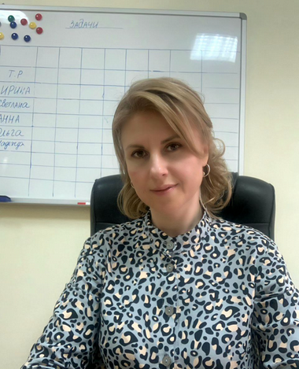
Шитова Татьяна Рашитовна
Начальник Управления по культуре и туризму
И.о. начальника Управления | Шитова Татьяна Рашитовна
Заместитель начальника Управления | Югова Ирина Анатольевна
Отдел по работе с учреждениями культуры и
дополнительного образования
Начальник отдела | Доенко Светлана Анатольевна
Консультант | Николаева Ольга Анатольевна
Сектор по сохранению культурного наследия и
развитию туризма
Начальник сектора | Иванова Надежда Анатольевна
Консультант | Грабовская Анна Сергеевна

Управление по физической культуре, спорту и молодежной политике
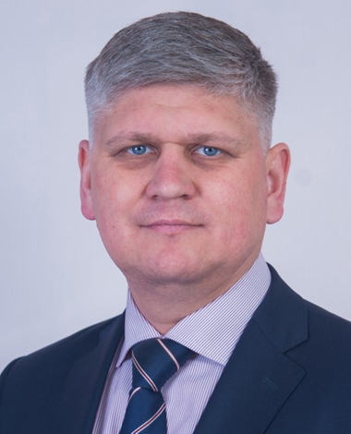
Васюков Андрей Аркадьевич
Начальник Управления
Васюков Андрей Аркадьевич | Начальник Управления
Маликова Гульнара Фарисовна | Заместитель начальника Управления
Гарникова Елена Владимировна | Заместитель начальника Управления
Широбокова Марина Анатольевна | Начальник отдела по взаимодействию с подведомственными учреждениями
Фурина Лидия Владимировна | Консультант отдела по взаимодействию с подведомственными учреждениями
Белых Анна Леонидовна | Консультант отдела по взаимодействию с подведомственными учреждениями
Корбут Матвей Евгеньевич | Консультант отдела по взаимодействию с подведомственными учреждениями
Жукова Валерия Владиславовна | Консультант сектора развития молодежных проектов, социальных программ и профилактики
Каркина Анна Сергеевна | Консультант сектора развития молодежных проектов, социальных программ и профилактики

Управление строительства
Карпов Сергей Владимирович
Начальник Управления строительства
Начальник Управления | Карпов Сергей Владимирович
Заместитель начальника Управления - начальник Отдела  перспективного планирования | Рыкова Ирина Владимировна
Отдел перспективного планирования
Заместитель начальника Отдела | Шахтова Мария Валерьевна
Консультант | Масленина Елена Петровна
Консультант | Димитриева Анна Васильевна
Отдел строительства
Начальник Отдела | Загуменнова Татьяна Валентиновна
Консультант | Беляева Валентина Леонидовна
Главный специалист-эксперт | Шушпанова Виктория Алексеевна
Ведущий документовед | Логинова Элина Дмитриевна

Управление кадровой политики
Красноперова Екатерина Владимировна
Начальник Управления кадровой политики
Заместитель начальника Управления | Черникова Юлия Константиновна
Отдел кадровой работы и муниципальной службы
Начальник отдела
Консультант | Зинатуллина Ольга Валерьевна
Главный специалист-эксперт | Барилко Анастасия Анатольевна
Сектор муниципальной службы
Начальник сектора
Консультант | Арканова Юлия Евгеньевна
Сектор наград
Начальник сектора | Запольских Ирина Александровна
Главный специалист-эксперт | Теплякова Марина Михайловна
Отдел ведомственного контроля за соблюдением трудового законодательства в муниципальных организациях
Начальник Отдела | Вагоровская Елена Владимировна
Заместитель начальника Отдела | Белых Наталья Александровна
Консультант | Иванова Марина Игоревна
Консультант

Правовое управление
Серегина Татьяна Владимировна
Начальник Правового управления
Заместитель начальника Управления:
Корытцев Андрей Евгеньевич
Отдел правовых актов:
Начальник: Сибирякова Оксана Юрьевна
Заместитель начальника: Бельцева Ирина Анатольевна
Консультант: Тельканова Екатерина Викторовна
Консультант: Черных Елена Владимировна
Консультант: Кудрявцева Елена Евгеньевна
Юридический отдел:
Начальник: Кольцова Софья Львовна
Заместитель начальника:Сергеева Светлана Владимировна
Консультант: Сандалова Екатерина Алексеевна
Сектор контроля в сфере закупок для обеспечения муниципальных нужд:
Начальник: Фахрутдинова Алена Валерьевна

Управление по делам архивов
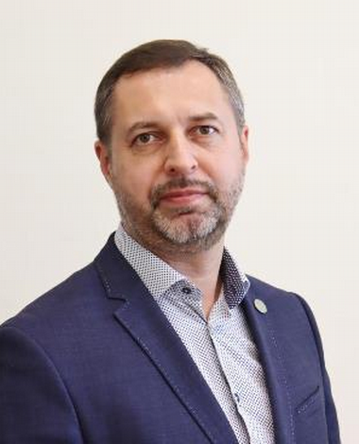
Баль Николай Романович
Начальник Управления
Архивный отдел
Начальник отдела | Ускова Екатерина Александровна
Заместитель начальника отдела | Пономарева Елена Дмитриевна
Консультант | Кострова Марина Александровна
Консультант | Коновалова Виктория Андреевна
Специалист - эксперт | Головкова Елена Владимировна
Архивный отдел документов по личному составу
Начальник отдела | Шакирзянова Альфира Асхатовна
Заместитель начальника отдела | Варыгина Наталья Николаевна
Консультант | Безносова Эмма Петровна
Консультант | Тукмачева Ирина Сергеевна
Консультант | Рогожникова Наталья Михайловна

Информационно-аналитическое управление
Лукинская Оксана Александровна
Начальник Информационно-аналитического управления
Отдел | Ф.И.О.
И.о. начальника Управления | Лукинская Оксана Александровна
Заместитель начальника Управления | Лекомцева Александра Дмитриевна
Отдел по информации
Начальник отдела | Митрофанова Алевтина Анатолиевна
Консультант | Газетдинова Наталья Васильевна
Консультант | Сергеев Сергей Николаевич
Консультант | Колчин Александр Евгеньевич
Сектор по работе с социальными сетями
Начальник сектора | Антипова Наталья Константиновна
Консультант | Карпушин Вячеслав Григорьевич

Управление организации работы руководства
Афанасьева Елена Алвиановна
Начальник Управления организации работы руководства
Должность | Ф.И.О.
Начальник Управления | Афанасьева Елена Алвиановна
Заместитель начальника Управления
Отдел организационно-протокольной работы
Начальник отдела | Аникина Надежда Владимировна
Консультант | Ахтямова Юлия Камилевна
Консультант | Уварова Анна Викторовна
Сектор делопроизводства и контроля
Начальник сектора | Васильева Екатерина Алексеевна

Управление экономики и инвестиций
Леонтьев Евгений Федорович
Начальник Управления экономики и инвестиций
Должность | ФИО
Начальник Управления | Леонтьев Евгений Федорович
Заместитель начальника Управления по проектной деятельности | Орлова Вероника Алексеевна
Заместитель начальника Управления по инвестиционной деятельности | Кольцова Светлана Фёдоровна
Отдел предпринимательства и инвестиций
Начальник отдела | Шутова Елена Эдуардовна
Заместитель начальника отдела | Степанова Лилия Ленаровна
Заместитель начальника отдела
Консультант | Равилов Владислав Викторович
Консультант | Кузнецова Ольга Владимировна
Ведущий специалист - эксперт | Конькин Ярослав Дмитриевич
Отдел потребительского рынка
Начальник Отдела | Никифорова Светлана Александровна
Консультант | Акулинушкин Данил Игоревич
Консультант | Прозорова Наталия Владимировна
Консультант | Перевозников Артём Алексеевич
Аналитический отдел
Начальник Отдела | Бухлова Валентина Вячеславовна
Заместитель начальника Отдела | Власова Светлана Владимировна
Заместитель начальника Отдела | Софронова Мария Александровна
Консультант | Полетова Анна Викторовна
Консультант | Сунцова Наталья Николаевна
Консультант | Плетнева Жанна Николаевна
Консультант
Сектор проектной деятельности
Начальник Сектора | Подопригора Светлана Евгеньевна
Консультант | Григорьева Мария Германовна

